История моей семьи в годы Великой Отечественной войны

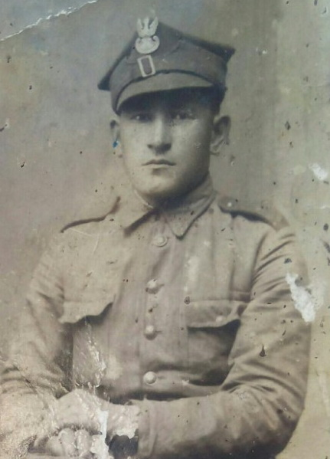
В этом году человечество отметит 75 лет Победы в Великой Отечественной войне. День Победы – это праздник, который с годами не только не тускнеет, но занимает все более важное место в нашей жизни. Для нашей страны эта дата наполнена особым смыслом. Это священная память о погибших на полях сражений. Это – наша история, наша боль, наша надежда…
Мой дедушка по материнской линии, Галлямов Риза Ихтисамович, родился 7 февраля 1915 года. До войны окончил сельскохозяйственный техникум в г. Петухово Курганской области.
В 1939 году был призван в действующую армию, которая дислоцировалась в Польше. Служил в Войске Польском. Сначала он был водителем, ездил на «полуторке», подвозил снаряды на передовую. Затем был переведен в ОСНАЗ. Радиодивизионы особого назначения выполняли задачи радиоперехвата и радиотехнической разведки. До конца войны мой дед ездил в такой машине. Он уже не был водителем, а занимался пеленгацией вражеских передатчиков. Также они создавали радиопомехи для дезинформации противника. Все мы помним из фильма «Семнадцать мгновений весны», как выглядели подобные машины.
К сожалению, никаких воспоминаний о самих операциях, дед не оставил. Может, нельзя было, ведь с основной части операций этих подразделений до сих пор не снята завеса секретности. Мой дедушка прошел всю войну. Вернулся в 1945 году. Окончил Челябинский педагогический институт, физико-математический факультет. Работал учителем в сельской школе, был директор Детского дома, инструктором по вождению в школе ДОСААФ. Работал и на пенсии. Умер 27 августа 1984 года в возрасте 69 лет.
По словам мамы, когда у деда просили рассказать о войне, у него начинали трястись руки, несмотря на то, что на здоровье он никогда не жаловался. Он всегда уходил от таких разговоров. Моя мама была маленькой, когда нечаянно услышала несколько фраз о войне. Ее папа сказал соседу, что все его друзья, и русские, и поляки остались на войне. Взлетали в воздух целые машины с солдатами. Может, машины со спецаппаратурой, на которой ездил дедушка, оберегали. Ведь дед даже не был ранен. Еще один раз мама услышала, как ее папа сказал своей жене, моей бабушке, что не может забыть один эпизод, когда перед строем расстреляли двух мальчишек за то, что они отступили. Дед сказал, что им и восемнадцати не было. Наверно, так и было, многие приписывали себе годы, чтоб скорее попасть на фронт. Этот случай, видимо, произошел уже после того, как вышел приказ №227 от 28 июля 1942 года, именуемый в народе «Ни шагу назад». Этот приказ запрещал отход войск без приказа.
Моя мама жила с родителями в частном доме. У них был большой двор. К ним во двор часто приходили ребята. Любили играть в разные игры, в «войнушки» в том числе. А поскольку игрушек ни у кого не было, мой дед всем делал автоматы, пистолеты, сабли из дерева. Но когда он видел, что кто-то из ребят направляет «оружие» на другого, сердился и говорил, что нельзя целиться в человека. Давно закончилась война, но у деда не могла уйти память о ней. Мама говорит, что они о войне судили по советским фильмам, где немцы выглядели глупыми, а наши солдаты героями. По своей наивности и беспечности не задумывались, какой след она оставила в душе отца. Поэтому играли какими-то медалями моего деда, а потом и вовсе потеряли. Никто в те годы не кичился, что был на войне, о ней не говорили так много, как сейчас. И теперь я понимаю, что те, кто пережил войну, видел смерть не по чужим рассказам, тот не будет много говорить.
Основной наш долг перед поколением победителей – сохранить историческую память о Великой Отечественной войне, не оставить в забвении ни одного погибшего солдата, отдать дань благодарности за героический подвиг в Великой Отечественной войне ветеранам войны и труда, и сделать все возможное, чтоб не было войн. Мы не должны забывать, что любая ненависть, непримиримость, идеи о собственной исключительности могут привести к такому страшному явлению, как война.

Подготовил: студент группы 4113
Муртазин Эльдар

